CAPSTONE PROJECT
Dokumen Spesifikasi Kebutuhan Sistem
(Software Requirements Specification — SRS Terpadu)
Nama/Judul Proyek
Pengembangan Sistem Ekstraksi Subtitle Video dan Deteksi Kesalahan Penulisan Berbasis OCR dan NLP untuk Konten Agensi
Nama Anggota
Muhammad Hanif
Iqbal Maulana
Program Studi Teknologi Informasi & Sistem Informasi
Universitas Asa Indonesia
2026

Riwayat Revisi Dokumen
Versi | Tanggal | Deskripsi Perubahan
1.0 | 06 Oktober 2026 | SRS awal berdasarkan Initial Project Idea Document dan rancangan sistem pemeriksaan konten agensi.
1.1 | 07 Oktober 2026 | Revisi mayor berdasarkan source code aktual proyek videotext.zip. Scope diselaraskan menjadi aplikasi CLI Python untuk ekstraksi subtitle video, filtering teks non-subtitle, deteksi typo, dan ekspor hasil. Klaim fitur yang belum ada pada kode dihapus atau dipindahkan ke luar cakupan.
Catatan penyelarasan implementasi: dokumen versi 1.1 merepresentasikan kemampuan yang benar-benar terdapat pada kode saat revisi. Fitur web, database, autentikasi/RBAC, analisis audio/Whisper, scoring emosional, approval workflow, dan evaluasi tipografi estetis tidak dinyatakan sebagai fitur aktif.

BAB I
PENDAHULUAN & KONTEKS BISNIS

1.1 Latar Belakang & Matriks Stakeholder (Project Charter)
Pada alur produksi konten short-form di agensi, teks yang tampil langsung di dalam video (burned-in subtitle/on-screen text) tetap harus diperiksa sebelum publikasi. Pemeriksaan manual mengharuskan editor atau lead memutar video, membaca setiap teks, mencatat waktu kemunculan, dan memeriksa kesalahan penulisan. Ketika jumlah konten meningkat, pekerjaan berulang ini dapat menyita waktu review dan membuat typo sederhana terlewat.
Implementasi aktual proyek berfokus pada satu bagian yang paling konkret dari masalah tersebut, yaitu ekstraksi subtitle visual dari video dan pemeriksaan typo. Sistem dibangun sebagai aplikasi Command Line Interface (CLI) berbasis Python. Video dibaca dengan OpenCV, frame disampling secara berkala, teks dideteksi melalui OCR, kemudian disaring berdasarkan Region of Interest (ROI), lebar teks, posisi, pola kemasan, dan confidence. Baris teks yang berdekatan digabung, lalu hasil antar-frame diagregasi menjadi segmen subtitle lengkap beserta timestamp.
Setelah subtitle terbentuk, modul typo checker menganalisis Bahasa Indonesia dan Inggris menggunakan PySastrawi, pyspellchecker, whitelist istilah, pemeriksaan casing, homoglyph, leetspeak, OCR character confusion, compound splitting, serta Damerau-Levenshtein dengan pembobotan kedekatan tombol QWERTY. Hasil dapat disimpan sebagai TXT, JSON, atau SRT. Sistem juga dapat membuat gambar preview ROI dan bounding box untuk membantu kalibrasi.
Dengan scope tersebut, sistem berperan sebagai first-pass checker untuk teks di dalam video, bukan sebagai pemeriksa konten multimodal penuh. Implementasi saat ini belum menganalisis narasi audio, sentimen, daya tarik emosional, kesesuaian brand brief, kualitas estetis tipografi, maupun approval workflow. Batas tersebut penting agar spesifikasi tetap dapat diverifikasi langsung terhadap kode yang tersedia.
Matriks Stakeholder
Nama / Departemen | Peran | Kepentingan (Interest) | Pengaruh
Content Creator / Video Editor | Operator utama | Memproses video, memperoleh transkrip, menemukan typo, dan memperbaiki subtitle sebelum publikasi. | Tinggi
Social Media Lead / Creative Lead | Reviewer hasil | Menggunakan transkrip dan laporan typo sebagai pemeriksaan awal sebelum review kreatif manual. | Tinggi
Tim Pengembang Mahasiswa | Pengembang & penguji | Memelihara pipeline OCR/NLP, mengatur heuristik, menguji keluaran, dan mendokumentasikan keterbatasan. | Tinggi
Manajemen / Brand PIC | Stakeholder tidak langsung | Membutuhkan konten yang minim kesalahan penulisan dan proses review yang lebih konsisten. | Sedang
Dosen Pembimbing / Program Studi | Evaluator akademik | Menilai konsistensi antara masalah, kebutuhan, implementasi, pengujian, dan dokumentasi proyek. | Tinggi
Penyedia Library OCR/NLP | Dependency eksternal | Menyediakan OpenCV, RapidOCR/ONNX, Sastrawi, SpellChecker, atau engine OCR alternatif yang dipakai aplikasi. | Sedang

1.2 Rumusan Masalah (Problem Statement)
Kondisi saat ini: Teks subtitle pada video short-form sering sudah menyatu dengan frame video sehingga tidak tersedia sebagai data teks yang mudah dicari atau diperiksa. Operator harus membaca video secara manual, sementara teks kemasan produk, animasi typewriter, posisi subtitle yang berubah, istilah bilingual, dan slang dapat membuat pemeriksaan semakin sulit.
Kondisi yang diharapkan: Operator dapat memberikan satu atau beberapa file video ke aplikasi CLI dan memperoleh segmen subtitle lengkap dengan timestamp, confidence, serta laporan typo dan saran koreksi. Teks kemasan/noise semaksimal mungkin dikeluarkan dari hasil agar laporan lebih fokus pada subtitle.
Kesenjangan: Tanpa ekstraksi otomatis, pemeriksaan teks bergantung pada ketelitian manusia dan membutuhkan pemutaran video berulang. Tanpa filtering spasial dan agregasi temporal, OCR mentah juga belum langsung dapat digunakan karena dapat menangkap teks produk atau memecah animasi teks menjadi potongan-potongan kecil.
Akar masalah: Subtitle bersifat visual, bukan track teks; posisi dan tampilannya bervariasi; video dapat memuat teks lain yang bukan subtitle; serta pemeriksaan ejaan bilingual membutuhkan kombinasi kamus dan heuristik. Oleh karena itu diperlukan pipeline computer vision dan NLP yang bertahap, bukan hanya satu proses OCR tunggal.
Batas verifikasi: Kode saat ini hanya dapat dibuktikan untuk ekstraksi teks visual dan deteksi typo. Evaluasi audio, sentiment/emotional appeal, semantic brand compliance, dan penilaian desain tipografi belum mempunyai implementasi sehingga tidak boleh diperlakukan sebagai kebutuhan fungsional aktif pada versi ini.

1.3 Analisis Kelayakan Proyek (Feasibility Study)
Aspek Kelayakan | Analisis / Justifikasi | Kesimpulan
Kelayakan Teknis | Kode menggunakan Python 3.9+, OpenCV untuk video/frame sampling, RapidOCR ONNX Runtime sebagai engine default, Apple Vision/Tesseract sebagai opsi, serta PySastrawi dan pyspellchecker untuk pemeriksaan ejaan. Dua file Python utama berhasil lolos pemeriksaan sintaks (py_compile). | Layak untuk MVP CLI dengan dependensi yang sesuai.
Kelayakan Operasional | Aplikasi dijalankan melalui terminal dan menerima argumen CLI. Model ini cocok untuk prototipe internal dan pengguna teknis/editor yang terbiasa menjalankan perintah, tetapi belum sepraktis aplikasi web bagi pengguna nonteknis. | Layak untuk prototipe; UX masih terbatas CLI.
Kelayakan Jadwal & Sumber Daya | Scope hanya mencakup dua modul utama: video_subtitle_reader.py dan typo_checker.py, tanpa server, database, atau frontend. Hal ini menurunkan kompleksitas implementasi dan pengujian dibanding rancangan web sebelumnya. | Layak dalam periode Capstone.
Kelayakan Data & Privasi | Pipeline utama memproses file secara lokal dan kode tidak memanggil API cloud. Output disimpan ke folder lokal. Namun JSON menyimpan absolute file_path sehingga lokasi direktori pengguna dapat ikut terekspos jika file hasil dibagikan. | Layak dengan disiplin pengelolaan file lokal.
Kelayakan Akurasi | Empat video sampel menghasilkan 4/5/5/4 segmen subtitle dan sistem menemukan typo pada salah.mp4 dan salah2.mp4. Namun hasil ini masih smoke test kecil, bukan pengukuran precision/recall. Terdapat contoh teks “Facia Foam” pada benar2_subtitles.txt yang tidak ditandai sebagai typo, sehingga false negative masih mungkin terjadi. | Layak sebagai proof-of-concept; butuh dataset uji lebih besar.
Kelayakan Generalisasi | Auto packaging filter memadukan heuristik spasial dengan regex yang juga memuat beberapa nama/pola brand tertentu. Akurasi pada brand, layout, font, dan posisi yang berbeda belum dapat dianggap universal. | Layak untuk konteks uji saat ini; perlu validasi lintas brand.
Bukti Implementasi Awal pada File Sampel
Video | Durasi | Subtitle Terdeteksi | Hasil Typo
benar.mp4 | 14,48 detik | 4 segmen | 0 typo terdeteksi
salah.mp4 | 15,33 detik | 5 segmen | 1 typo: engandung → saran mencakup mengandung
benar2.mp4 | 13,77 detik | 5 segmen | 0 typo terdeteksi; terdapat kandidat false negative “Facia Foam”
salah2.mp4 | 15,47 detik | 4 segmen | 1 typo: membantumembersihkan → membantu membersihkan

1.4 Tujuan & Dampak Solusi
Tujuan utama proyek adalah membangun dan mendokumentasikan MVP berbasis CLI yang dapat mengekstrak subtitle visual dari video, menyaring teks non-subtitle, menggabungkan kemunculan teks antar-frame menjadi segmen bertimestamp, serta melakukan pemeriksaan typo bilingual dan menghasilkan keluaran yang dapat ditindaklanjuti.
Tujuan SMART
- Specific: aplikasi menerima satu atau lebih file video lokal, mengekstrak on-screen subtitle melalui OCR, melakukan spatial/temporal filtering, dan opsional menjalankan pemeriksaan typo.
- Measurable: setiap eksekusi menghasilkan jumlah subtitle terdeteksi, timestamp, teks, confidence, jumlah typo, serta ringkasan batch; pengujian berikutnya harus mengukur precision/recall OCR/typo terhadap ground truth yang diberi label manusia.
- Achievable: memanfaatkan library dan model siap pakai serta heuristik yang sudah diimplementasikan, tanpa kebutuhan membangun model OCR atau language model dari nol.
- Relevant: mengurangi pekerjaan pembacaan ulang teks video dan memberi pemeriksaan awal terhadap typo sebelum konten masuk ke tahap review kreatif yang lebih luas.
- Time-bound: penyempurnaan MVP, uji terstruktur, dan dokumentasi dilakukan dalam periode Capstone Project semester berjalan.
Dampak / Outcome yang Diharapkan
- Subtitle yang sebelumnya hanya terlihat secara visual dapat tersedia sebagai data teks bertimestamp.
- Typo sederhana dapat ditandai lebih awal beserta saran perbaikan sehingga reviewer dapat fokus pada keputusan yang lebih kontekstual.
- Output TXT, JSON, dan SRT dapat dipakai kembali untuk dokumentasi, debugging, atau proses downstream.
- ROI preview membantu kalibrasi ketika posisi teks berbeda antar-video.
- Sistem tidak menggantikan creative lead dan tidak menjamin seluruh typo terdeteksi.
BAB II
RUANG LINGKUP PRODUK & MVP

2.1 Profil Target Pengguna (User Persona)
Persona 1 | Detail
Nama & Peran | Dina — Content Creator / Video Editor (Operator CLI)
Usia / Latar Belakang | 24 tahun; bekerja dengan konten TikTok/Reels, terbiasa mengelola file video dan menjalankan tool produksi di komputer.
Tujuan | Mengekstrak subtitle, menemukan typo sebelum publikasi, dan memperoleh timestamp agar revisi dapat dilakukan tepat pada bagian video yang bermasalah.
Kendala | Harus mengecek banyak video, subtitle dapat memiliki animasi/posisi berbeda, dan teks kemasan sering ikut terbaca OCR.
Tingkat Kemampuan Teknologi | Menengah–tinggi; mampu menggunakan terminal dengan panduan perintah sederhana.

Persona 2 | Detail
Nama & Peran | Raka — Social Media Lead / Creative Lead (Reviewer hasil)
Usia / Latar Belakang | 28 tahun; mengawasi beberapa output konten dan melakukan pemeriksaan akhir sebelum publikasi.
Tujuan | Mendapatkan first-pass transcript dan typo report agar waktu review manual dapat difokuskan pada pesan, brand, dan keputusan kreatif.
Kendala | Volume konten tinggi dan kesalahan kecil dapat terlewat ketika review dilakukan terburu-buru.
Tingkat Kemampuan Teknologi | Tinggi pada tools kerja digital, tetapi tidak selalu ingin mengoperasikan tool CLI sendiri; hasil dapat dijalankan oleh editor lalu direview lead.

2.2 Batasan Fitur Utama / MVP (Minimum Viable Product - Canvas)
Fitur | Prioritas (MoSCoW) | Justifikasi
Memproses satu atau lebih file video dalam satu perintah | Must Have | Diimplementasikan melalui positional argument videos dengan nargs="+".
Frame sampling menggunakan OpenCV | Must Have | Default 2,0 fps dan dapat diubah melalui --fps-sample.
OCR teks visual | Must Have | RapidOCR menjadi default; Vision, Tesseract, dan auto tersedia sebagai pilihan engine.
ROI filtering dan threshold OCR | Must Have | ROI preset/custom, minimum width, minimum confidence, minimum words, dan minimum duration dapat dikonfigurasi.
Auto packaging/noise filter | Must Have | Mengurangi teks kemasan/brand yang bukan subtitle dengan regex dan heuristik posisi/lebar.
Visual line clustering dan subtitle scoring | Must Have | Menggabungkan baris yang berdekatan dan memilih blok teks dengan skor terbaik per frame.
Temporal aggregation/typewriter smoothing | Must Have | Menggabungkan deteksi antar-frame jika teks mirip/progresif agar subtitle tidak terpecah.
Deteksi typo bilingual dan saran perbaikan | Must Have | Memakai Sastrawi, SpellChecker, whitelist, homoglyph, leetspeak, OCR confusion, compound splitting, dan Damerau-Levenshtein.
Ekspor TXT | Must Have | Menjadi format output default dan memuat transkrip serta laporan typo bila aktif.
Ekspor JSON dan SRT | Should Have | Sudah diimplementasikan melalui --export json/srt/all untuk integrasi lanjutan.
Custom typo whitelist dan manual ignore keyword | Should Have | Sudah tersedia melalui --typo-whitelist dan --ignore.
Preview ROI & bounding box | Could Have | Sudah tersedia sebagai alat kalibrasi opsional melalui --preview.
Standalone typo checker untuk JSON/TXT | Could Have | Modul typo_checker.py dapat dipanggil terpisah, tetapi parsing TXT hasil ekspor masih perlu diperketat agar header laporan tidak ikut dianggap konten.
Web dashboard, database, login, approval workflow | Won’t Have (versi saat ini) | Tidak terdapat pada source code aktual dan sengaja ditempatkan di luar scope MVP CLI.

2.3 Ruang Lingkup Luar (Out-of-Scope Features)
Fitur / Kebutuhan di Luar Cakupan | Alasan Tidak Dikerjakan / Tidak Ada di Kode
Web dashboard / GUI | Aplikasi saat ini sepenuhnya CLI; tidak ada frontend React maupun server web.
Autentikasi, akun pengguna, dan RBAC multi-role | Kode tidak memiliki login, session, role, atau endpoint authorization. Hak file mengikuti permission sistem operasi.
Database dan cloud storage | Tidak ada PostgreSQL, ORM, object storage, maupun persistence selain file output lokal.
Analisis audio / speech-to-text / Whisper | Kode tidak membaca audio track dan tidak melakukan ASR, clipping detection, atau perbandingan narasi-subtitle.
Analisis sentimen, daya tarik emosional, hook, CTA, atau brand brief | Tidak ada model/logic semantik untuk menilai pesan, performa marketing, atau kepatuhan brief.
Penilaian estetika tipografi | Kode menggunakan posisi/ukuran bbox untuk filtering, tetapi tidak menilai font, desain, hierarchy, warna, atau estetika tipografi.
Input gambar statis JPG/PNG sebagai materi analisis utama | Pipeline process_video mengharapkan video yang dapat dibuka OpenCV; gambar statis bukan input utama versi ini.
Auto editing / perbaikan langsung pada video | Sistem hanya memberikan transkrip dan saran typo; file video sumber tidak dimodifikasi.
Prediksi viralitas, engagement, atau penjualan | Tidak tersedia dan tidak dapat disimpulkan hanya dari hasil OCR/typo.
Jaminan zero false-positive / false-negative | Kamus, OCR, dan heuristik dapat salah; seluruh temuan tetap perlu verifikasi manusia.
BAB III
SPESIFIKASI KEBUTUHAN FUNGSIONAL

3.1 Matriks Hak Akses Pengguna (RBAC Matrix)
Implementasi saat ini tidak mempunyai RBAC. Seluruh fungsi aplikasi tersedia kepada siapa pun yang dapat menjalankan program dari terminal dan memiliki izin sistem operasi terhadap file input/output. Matriks berikut mendokumentasikan kondisi aktual tersebut agar tidak membentuk asumsi bahwa role Admin/Lead/Creator sudah diterapkan di dalam aplikasi.
Role | Modul / Fitur | Create | Read | Update | Delete
Operator CLI | Konfigurasi parameter eksekusi | C | R | U | –
Operator CLI | File video input | – | R | – | –
Operator CLI | Hasil TXT / JSON / SRT | C | R | U* | D*
Operator CLI | Preview ROI | C | R | U* | D*
Operator CLI | Whitelist / ignore pada argumen CLI | C | R | U | –
* Update/Delete file output dilakukan melalui file system pengguna, bukan melalui modul manajemen data khusus di aplikasi.

3.2 Daftar User Story & Acceptance Criteria
US-01 — Memproses Video
Peran: Operator CLI
User Story: Sebagai operator, saya ingin memproses file video lokal agar teks subtitle dapat diekstrak menjadi segmen bertimestamp.
Acceptance Criteria:
- Given path video ada dan dapat dibuka OpenCV, When operator menjalankan video_subtitle_reader.py <video>, Then sistem membaca metadata video, melakukan sampling frame, dan menghasilkan daftar subtitle.
- Given file tidak ditemukan, When perintah dijalankan, Then sistem menampilkan pesan “File tidak ditemukan” dan melanjutkan ke video berikutnya pada mode batch.
- Given video tidak dapat dibuka, When proses dimulai, Then sistem menangani error dan tidak membuat klaim hasil sukses untuk file tersebut.
US-02 — Batch Processing
Peran: Operator CLI
User Story: Sebagai operator, saya ingin memproses beberapa video dalam satu perintah agar pekerjaan berulang dapat dikurangi.
Acceptance Criteria:
- Given lebih dari satu path video diberikan, When program dijalankan, Then setiap video diproses secara berurutan menggunakan konfigurasi yang sama.
- Given salah satu video gagal, When batch berjalan, Then kegagalan satu file tidak menghentikan seluruh batch dan ringkasan hanya mencantumkan item yang selesai diproses.
US-03 — Mengatur ROI dan Threshold
Peran: Operator CLI
User Story: Sebagai operator, saya ingin mengatur area subtitle dan threshold agar OCR lebih sesuai dengan layout video yang berbeda.
Acceptance Criteria:
- Given parameter --roi menggunakan top/bottom/middle/full atau nilai custom, When program berjalan, Then filtering memakai koordinat ROI yang telah diparse.
- Given --min-width, --min-conf, --fps-sample, atau --min-duration diberikan, When frame dianalisis, Then nilai tersebut menggantikan default terkait.
US-04 — Memilih Mesin OCR
Peran: Operator CLI
User Story: Sebagai operator, saya ingin memilih OCR engine agar sistem dapat digunakan pada lingkungan yang berbeda.
Acceptance Criteria:
- Given --engine rapidocr, When dependency tersedia, Then OCR menggunakan RapidOCR.
- Given --engine auto, When RapidOCR tersedia maka diprioritaskan; jika tidak, Apple Vision dipilih bila tersedia; selain itu Tesseract digunakan.
- Given engine yang dipilih tidak tersedia, When inisialisasi dilakukan, Then sistem mengeluarkan error dependency yang eksplisit.
US-05 — Menyaring Teks Non-Subtitle
Peran: Operator CLI
User Story: Sebagai operator, saya ingin teks kemasan/noise dikeluarkan agar transkrip lebih fokus pada subtitle.
Acceptance Criteria:
- Given OCR mendeteksi beberapa blok teks, When blok berada di luar ROI, terlalu sempit, cocok dengan label kemasan terisolasi, atau termasuk keyword ignore, Then blok tersebut tidak menjadi kandidat subtitle.
- Given auto filter dimatikan dengan --no-auto-filter, When analisis berjalan, Then penalti/filter packaging otomatis tidak diberlakukan.
US-06 — Menggabungkan Subtitle Antar-Frame
Peran: Operator CLI
User Story: Sebagai operator, saya ingin animasi typewriter/karaoke digabung menjadi kalimat utuh agar hasil tidak terfragmentasi.
Acceptance Criteria:
- Given teks antar-frame memiliki similarity minimal 0,55 atau merupakan kelanjutan/progresif dan jedanya memenuhi threshold, When agregasi dilakukan, Then sistem memperpanjang event yang sama dan mempertahankan versi teks yang lebih lengkap.
- Given event berdurasi kurang dari min_duration, When formatting final dilakukan, Then event tersebut tidak dimasukkan ke daftar subtitle.
US-07 — Deteksi Typo dan Saran
Peran: Operator CLI
User Story: Sebagai operator, saya ingin sistem menandai typo agar kesalahan subtitle dapat diperbaiki sebelum publikasi.
Acceptance Criteria:
- Given --check-typo aktif dan modul tersedia, When subtitle selesai diekstrak, Then setiap subtitle dianalisis dan laporan menyertakan total kata, jumlah typo, detail kata, timestamp, dan saran.
- Given kata valid menurut whitelist/kamus/morfologi, When dianalisis, Then kata tidak ditandai sebagai typo.
- Given kata tidak valid, When koreksi dicari, Then sistem mencoba mekanisme casing, homoglyph, leetspeak, OCR confusion, transposisi/compound/prefix, dan similarity sebelum memberi maksimal tiga saran.
US-08 — Whitelist Istilah Khusus
Peran: Operator CLI
User Story: Sebagai operator, saya ingin menambah whitelist agar nama brand atau istilah khusus tidak menjadi false positive.
Acceptance Criteria:
- Given --typo-whitelist berisi daftar kata dipisahkan koma, When checker dibuat, Then kata-kata tersebut ditambahkan ke whitelist sesi.
- Given istilah berada di whitelist, When is_base_valid dijalankan, Then istilah dianggap valid.
US-09 — Ekspor Hasil
Peran: Operator CLI
User Story: Sebagai operator, saya ingin memilih format output agar hasil dapat digunakan sesuai kebutuhan.
Acceptance Criteria:
- Given --export txt, When proses selesai, Then sistem membuat <stem>_subtitles.txt.
- Given --export json atau all, When proses selesai, Then sistem membuat JSON subtitle dan, jika typo checker aktif, typo report JSON.
- Given --export srt atau all, When proses selesai, Then sistem membuat file SRT dengan id, timestamp, dan teks.
US-10 — Preview ROI
Peran: Operator CLI
User Story: Sebagai operator, saya ingin melihat preview ROI/bounding box agar parameter dapat dikalibrasi terhadap video.
Acceptance Criteria:
- Given --preview aktif dan frame pada --preview-time dapat dibaca, When proses selesai, Then sistem menyimpan gambar JPG yang menampilkan ROI dan bounding box teks.
- Given blok dinilai valid, When preview dibuat, Then bounding box digambar hijau; kandidat yang tidak valid digambar merah.
US-11 — Typo Checker Mandiri
Peran: Operator CLI
User Story: Sebagai operator, saya ingin memeriksa file subtitle yang sudah ada tanpa menjalankan ulang OCR.
Acceptance Criteria:
- Given input berformat JSON yang memiliki array subtitles, When typo_checker.py dijalankan, Then sistem membaca array tersebut dan menghasilkan report.
- Given input TXT, When file diparse, Then baris bertimestamp/teks dianalisis; implementasi saat ini masih perlu hardening agar header/footer TXT hasil ekspor tidak ikut diproses sebagai subtitle.

3.3 Diagram Use Case & Spesifikasi Utama
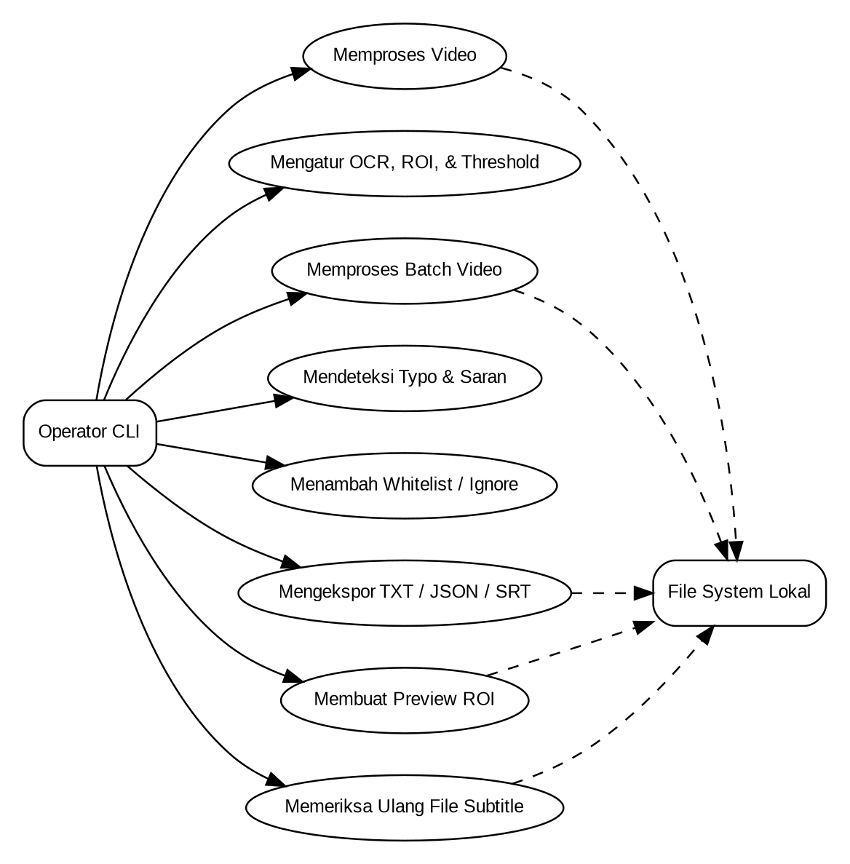
Gambar 3.1 Diagram Use Case Implementasi CLI
ID Use Case | Nama Use Case | Aktor | Deskripsi Singkat | Precondition | Postcondition
UC-01 | Memproses Video | Operator CLI | Menjalankan pipeline sampling, OCR, filtering, dan agregasi subtitle. | Video tersedia dan dapat dibuka. | Daftar subtitle + metadata terbentuk.
UC-02 | Konfigurasi OCR/ROI | Operator CLI | Mengatur engine, ROI, confidence, sampling, width, dan duration. | Argumen CLI valid. | Konfigurasi dipakai sepanjang sesi.
UC-03 | Batch Video | Operator CLI | Memproses beberapa video berurutan. | Minimal satu path diberikan. | Ringkasan batch ditampilkan.
UC-04 | Deteksi Typo | Operator CLI | Menganalisis subtitle bilingual dan menghasilkan saran. | --check-typo aktif dan dependency tersedia. | Typo analysis terlampir pada output.
UC-05 | Whitelist / Ignore | Operator CLI | Menambah istilah valid atau kata yang diabaikan. | Parameter diberikan. | Filter memakai daftar tambahan.
UC-06 | Ekspor Hasil | Operator CLI | Menyimpan TXT/JSON/SRT sesuai opsi. | Proses video selesai. | File output dibuat di output-dir.
UC-07 | Preview ROI | Operator CLI | Menyimpan frame beranotasi ROI dan bbox. | --preview aktif. | File JPG preview dibuat jika frame tersedia.
UC-08 | Recheck Subtitle | Operator CLI | Menjalankan typo_checker.py pada JSON/TXT yang sudah ada. | File input tersedia. | Laporan typo dicetak/disimpan.

3.4 Diagram Alur Proses Bisnis (Activity Diagram / Workflow)
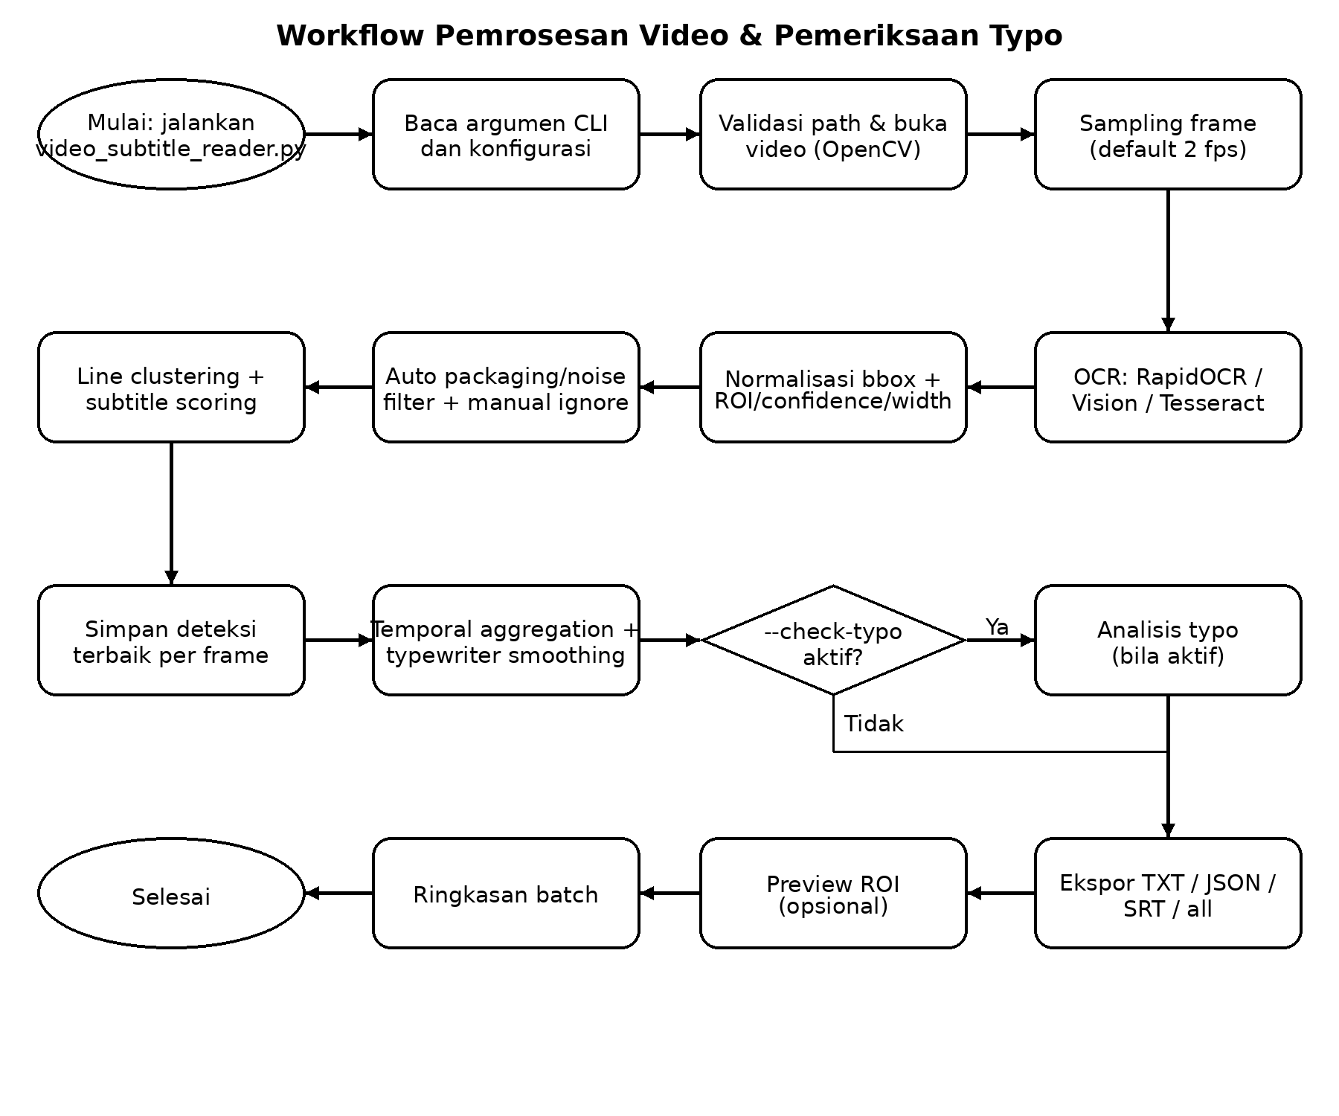
Gambar 3.2 Workflow Pemrosesan Video dan Pemeriksaan Typo
Penjelasan Alur Proses
- Operator menjalankan video_subtitle_reader.py dan memberikan satu atau lebih path video serta parameter opsional.
- Program memvalidasi keberadaan file dan membuka video melalui cv2.VideoCapture untuk memperoleh FPS, jumlah frame, resolusi, dan durasi.
- Frame disampling sesuai --fps-sample (default 2 fps) lalu dikirim ke OCR engine yang dipilih.
- Hasil OCR dinormalisasi ke koordinat persentase, kemudian difilter berdasarkan ROI, minimum width, confidence, ignore keyword, dan packaging heuristic.
- Baris yang berdekatan dikelompokkan, setiap blok diberi subtitle confidence score, dan hanya kandidat dengan skor terbaik yang disimpan untuk timestamp tersebut.
- Deteksi antar-frame digabung berdasarkan kemiripan string, pola progressive text, dan gap waktu untuk membentuk segmen subtitle lengkap.
- Jika --check-typo aktif, sistem memeriksa typo; selanjutnya hasil diekspor sesuai --export, preview ROI dibuat bila diminta, dan ringkasan batch ditampilkan.
BAB IV
SPESIFIKASI KEBUTUHAN NON-FUNGSIONAL

4.1 Keamanan & Proteksi Data (Security)
Karena implementasi saat ini adalah aplikasi CLI lokal, mekanisme keamanan berbeda dari rancangan aplikasi web. Dokumen ini tidak mengklaim autentikasi, enkripsi, atau RBAC yang belum terdapat pada kode.
Aspek Keamanan | Mekanisme / Kondisi Implementasi Saat Ini
Autentikasi | Tidak diimplementasikan. Program dapat dijalankan oleh user sistem operasi yang mempunyai akses ke source code dan Python environment.
Otorisasi | Tidak ada RBAC di level aplikasi. Akses input/output mengikuti permission file dan folder pada sistem operasi.
Data in transit | Pipeline utama tidak mengirim video ke API/cloud berdasarkan source code yang tersedia; pemrosesan dilakukan lokal menggunakan library OCR/NLP terpasang.
Validasi input | Program memeriksa keberadaan file dan kemampuan OpenCV membuka video. Belum ada allowlist MIME/extension yang ketat.
Penyimpanan output | TXT/JSON/SRT/JPG disimpan ke output-dir lokal yang dipilih pengguna. Tidak ada enkripsi at-rest khusus dari aplikasi.
Kerahasiaan metadata | JSON metadata menyimpan absolute file_path. Jika hasil dibagikan keluar, path lokal dapat membocorkan struktur direktori dan sebaiknya disanitasi pada versi berikutnya.
Secrets/API key | Tidak ditemukan penggunaan API key atau credential di source code saat ini.
Dependency security | Keamanan runtime bergantung pada paket Python/engine OCR yang dipasang. Versi dependency sebaiknya dipin dan diaudit sebelum deployment.
Penghapusan data | Tidak ada modul retensi/delete. Penghapusan dilakukan manual melalui file system.

4.3 Aksesibilitas & Responsivitas (Usability & Compatibility)
Antarmuka saat ini berbasis Command Line Interface, sehingga konsep responsivitas mobile/tablet/desktop seperti pada aplikasi web tidak berlaku. Kebutuhan usability difokuskan pada kejelasan argumen, pesan error, ringkasan proses, dan struktur file hasil.
Runtime utama menargetkan Python 3.9+. RapidOCR/ONNX diposisikan sebagai engine lintas platform; Apple Vision hanya dapat digunakan di macOS; Tesseract membutuhkan instalasi pytesseract dan binary Tesseract yang sesuai. File video harus dapat dibaca oleh backend OpenCV pada lingkungan pengguna.
Aplikasi menyediakan --help melalui argparse, status progres pemrosesan, pesan dependency/error, dan ringkasan batch. Penggunaan emoji pada terminal meningkatkan keterbacaan visual pada terminal modern tetapi dapat tampil berbeda pada terminal yang dukungan Unicode-nya terbatas.
Output TXT dapat dibaca manusia, JSON ditujukan untuk integrasi program, SRT dapat dipakai pada software subtitle/video, dan JPG preview membantu debugging visual. Tidak ada klaim kepatuhan WCAG karena tidak terdapat antarmuka web/GUI pada versi ini.
Kriteria kompatibilitas dan reliabilitas yang relevan dengan implementasi:
Area | Kebutuhan / Kondisi
Platform | Python 3.9+; RapidOCR dirancang lintas platform, Apple Vision khusus macOS, Tesseract opsional.
Format input | Video lokal yang dapat dibuka oleh OpenCV; pengujian proyek menggunakan MP4 short-form.
Format output | TXT, JSON, SRT; preview JPG opsional.
Default sampling | 2 frame per detik; dapat diubah melalui --fps-sample.
OCR confidence | Default minimum 0,5; dapat diubah melalui --min-conf.
Minimum duration | Default 0,8 detik; event lebih pendek dibuang.
Fault isolation batch | File yang gagal diproses ditangani per-item sehingga batch dapat melanjutkan ke video lain.
Keterbatasan akurasi | Hasil OCR/typo wajib diperlakukan sebagai bantuan pemeriksaan, bukan ground truth tanpa verifikasi manusia.
Catatan: SRS ini merupakan living document. Jika source code berikutnya menambahkan GUI/web, database, analisis audio, semantic evaluation, atau role-based workflow, kebutuhan terkait harus ditambahkan melalui riwayat revisi dan hanya dinyatakan aktif setelah dapat diverifikasi pada implementasi.

